

姓名：陈昌锦

专业：人力资源管理

毕业院校：广西民族师范学院

电话：18070707505

个人简历



**尊敬的领导：**

**您好！**

**首先感谢您从百忙之中抽出宝贵的时间来阅览我的自荐信，为一位满腔热情的大学生求职者打开一扇希望之门。以下是我的自我介绍。**

**我是广西民族师范学院人力资源管理专业的应届毕业生。我于2020年7月顺利毕业，并取得学士学位证。主修的课程有《工作分析的方法与技术》、《绩效管理》、《招聘与录用》、《组织行为学》、《培训与开发》等。在校期间，我勤奋努力、认真学习，顺利的考取了计算机二级证等相关证书。另外，我还积极参与各种比赛，不仅获得了校园第一届人力资源管理技能大赛第一名，还提高了自身应变能力和口才能力。**

**2018年暑假，在融水县人社局实习两个月。在实习期间，工作积极主动、不怕吃苦。因此，养成了做事积极、刻苦、认真、负责的态度。**

**我知道我还有很多不足之处，但我知道一个年轻人可以通过不断学习来完善自己，在实践中证明自己。所以，在此冒昧自荐，期望您能给我一个展示自我、为贵公司奉献的机会。**

**此致**

**敬礼**

**附件：1.个人简历**

**2.学校毕业证书及相关证书**

**求职人 陈昌锦**

**2019年6月21日**

求职信

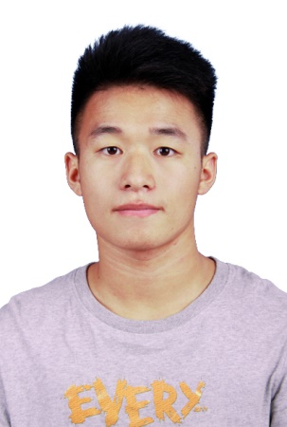

* 自身品格：为人友善、待人诚恳、诚实守信、有责任心。
* 能力素质：较强的组织协调能力、沟通能力、执行力；较强的条理性与逻辑能力；具备一定的抗压能力；有一定的语言表达能力。
* 工作素质：工作认真细致，具有团队合作精神，积极乐观向上，善于自我激励

兴趣爱好

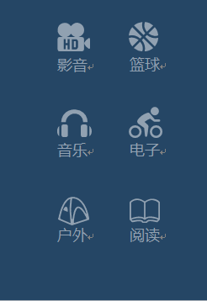

**自我评价**

* 普通话二级乙等
* 全国计算机等级考试二级
* 校人力资源管理技能大赛一等奖

**技能证书**

**2016.10~2017.06 戴尔公司 校园课戴表**

工作描述：

* 负责新课戴表招聘；
* 负责校园电脑销售。

**2017.07~2017.08 融水县人社局 办公司助理**

工作描述：

* 负责员工人事档案的收集、整理、分类、归档、转递等工作；
* 负责收发相关文件；
* 负责社保资料管理。

**2018.07~2018.09 中山万迪电子有限公司 招聘助理**

工作描述：

* 负责拟定并发布招聘信息
* 负责组织招聘会，收集简历并进行初次筛选

**工作经验**

**2016.09~2020.06 广西民族师范学院 人力资源管理（本科）**

* 主修课程：《工作分析的方法与技术》、《绩效管理》、《招聘与录用》、《组织行为学》、《培训与开发》等。

基本信息

姓名：陈昌锦

出生年月：1995.12

政治面貌：共青团员

学历：本科

籍贯：广西融水

电话：18070707505

邮箱：844244369@qq.com

**求职意向：招聘专员**

**教育背景**

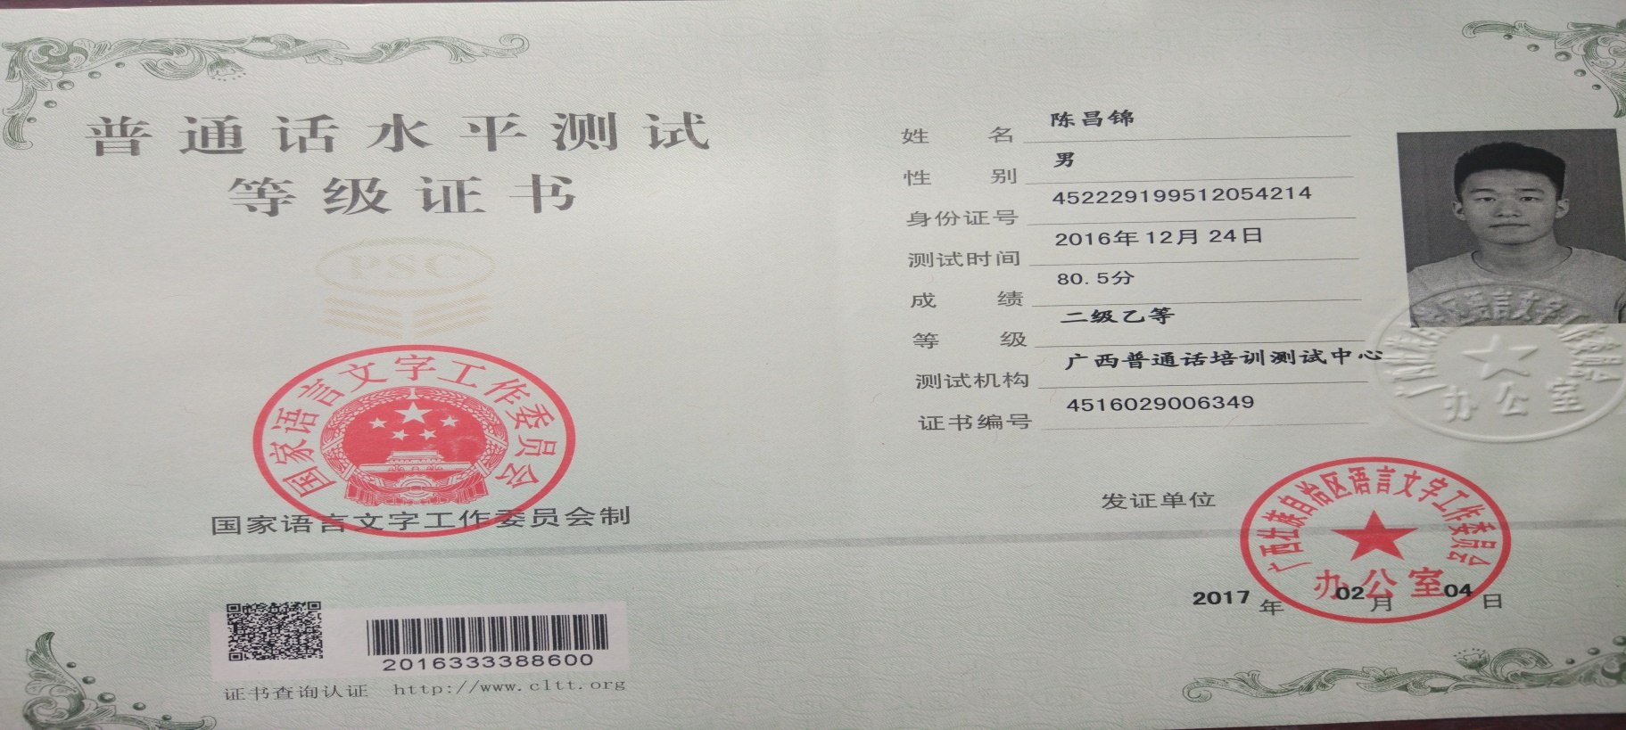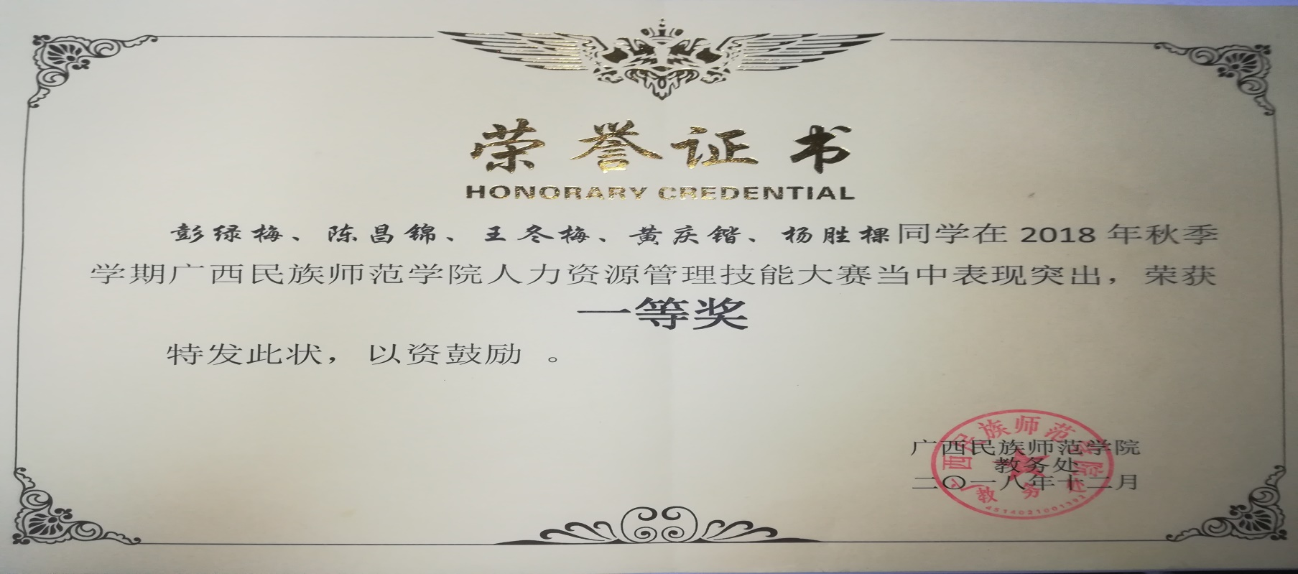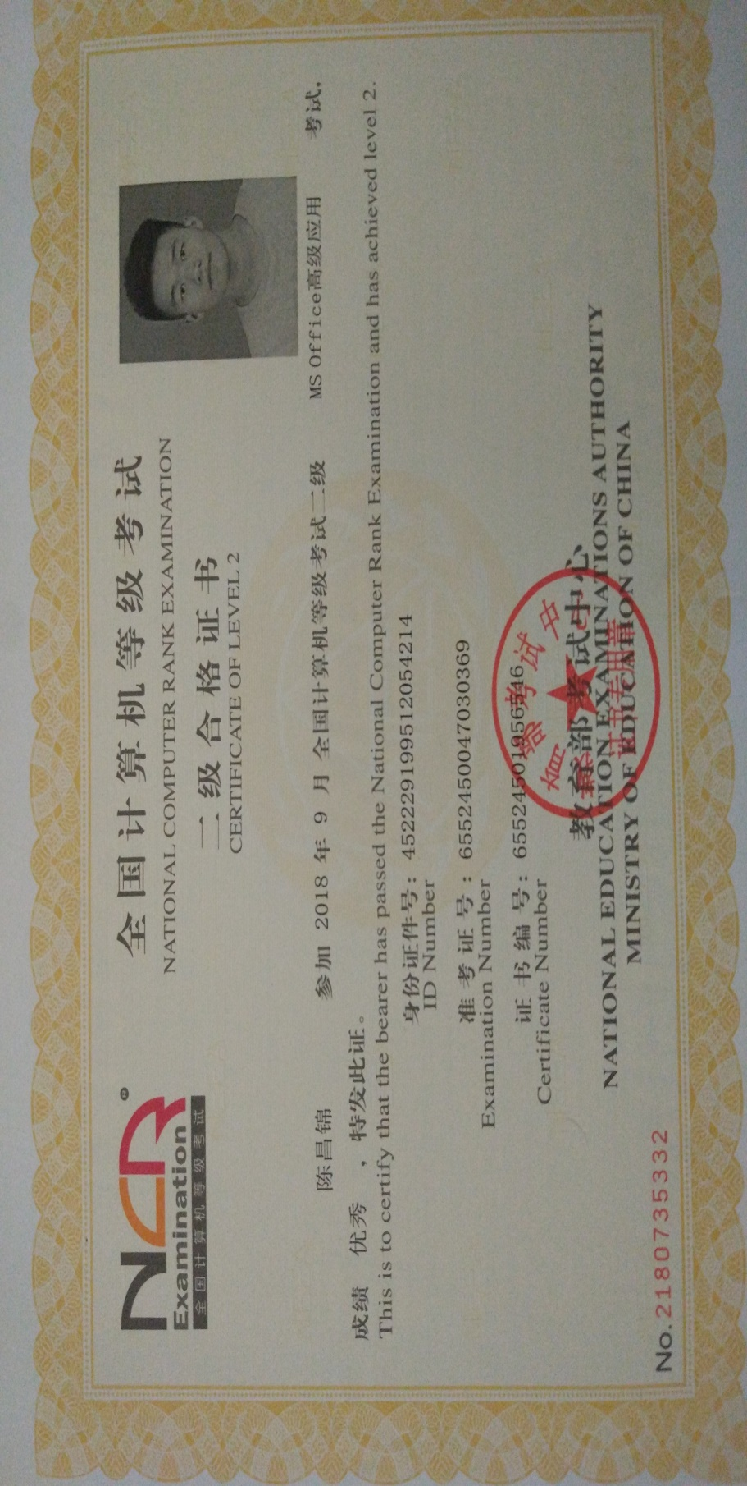



期待您的回复